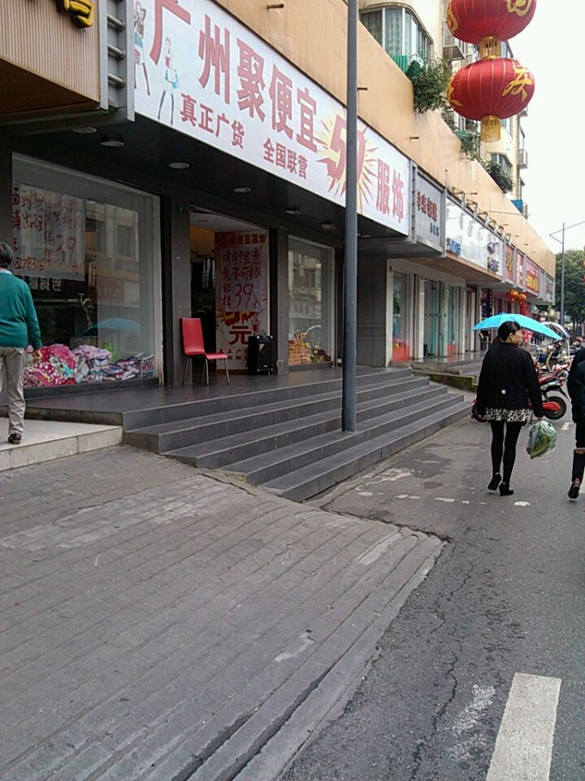10月8日，教育街人流较集中地，130平，上下两层上面说是赠送的，租金一年16、80万无转让费，周边有6家药房。房东电话：13908228316
陶文
2015/10/8
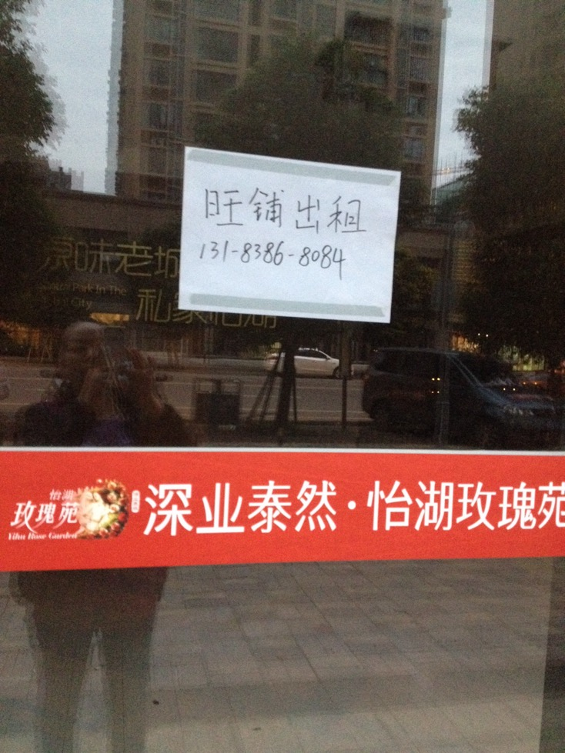今天早上我一路走来，路过阳光花园菜市场看了一下，早上买菜的人流量比较多，下午就根本没有人，于是我又朝家乐福方向走去，家乐福左边有一个北城药店，在往前走看到一个铺面，有120个平方，价格有点贵85元一个平方，如果有意价格可以面谈，无转让费。
徐瑛
2015/10/8

今天去的是石家辗东路，并没有找到合适的铺面，
哪儿有一家小型超市和两个小区，在有也挨着学校.
林珂
2015/10/8

